**Dieta na trądzik - wsparcie leczenia i poprawa kondycji skóry**

**To co jemy ma wpływ na funkcjonowanie całego naszego organizmu. <strong>Dieta na trądzik</strong> może być pomocnym elementem leczenia. Dowiedz się więcej!**

**Jak powinna wyglądać dieta na trądzik?**

Walka z trądzikiem potrafi być trudną i długą drogą, opartą na metodzie prób i błędów - wie o tym każdy, kto zmagał się z tą dolegliwością. Antybiotyki, silne leki sterydowe, kuracje hormonalne, to tylko niektóre z metod leczenia. Ważnym aspektem leczenia jest odkrycie przyczyny jego powstawania/ nasilania objawów, a tak się składa, że może tutaj chodzić o nieodpowiednią dietę. [Dieta na trądzik](https://bedietcatering.pl/dieta-na-tradzik/) może wspomóc proces leczenia i zminimalizować występujące objawy. W poniższym artykule podpowiadamy, jak powinna wyglądać taka dieta.

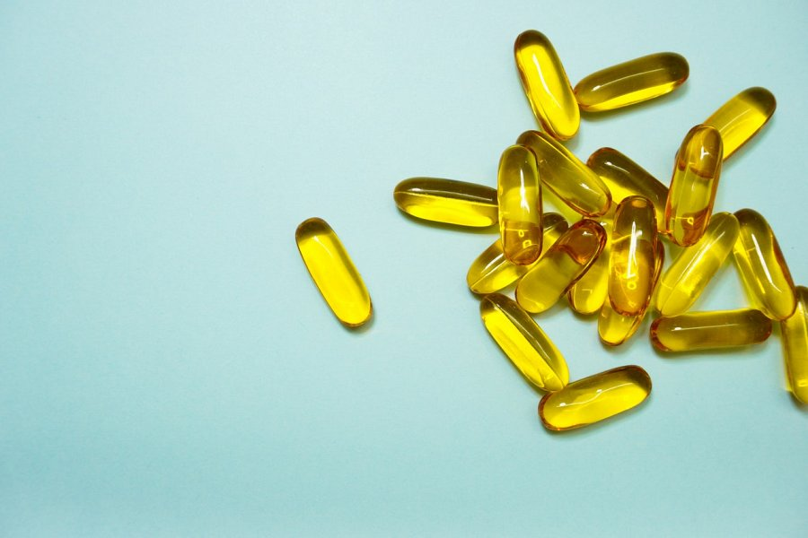

**Słuchaj swojego organizmu**

**Dieta na trądzik** częściowo opiera się oczywiście na wynikach przeprowadzonych badań, jednak niektóre aspekty wciąż nie są potwierdzone. Przykładowo, wiele mówi się o tym, że ostre jedzenie może powodować więcej wyprysków, ale nie ma badań, które by to potwierdziły. Dlatego tak ważne jest obserwowanie swojego organizmu - dzięki temu, możesz wychwycić, po jakim jedzeniu na twoim ciele pojawia się więcej wyprysków. Niektóre badania wskazują, że warto uważać na nadmiar soli w diecie, słodycze, a także na mleko i produkty mleczne.

**Składniki, które powinna zawierać dieta na trądzik**

Dieta na trądzik to nie tylko jadłospis, który poprawi twój stan skóry - to sposób na zdrowe odżywianie, które korzystnie wpłynie na cały twój organizm. Staraj się jeść raczej węglowodany złożone i dbaj o to, aby twoje posiłki miały niski indeks glikemiczny. Przyda się także kwas omega-3, który ma działanie przeciwzapalne. Warto także stosować suplementację witamin A, E i D oraz selen.